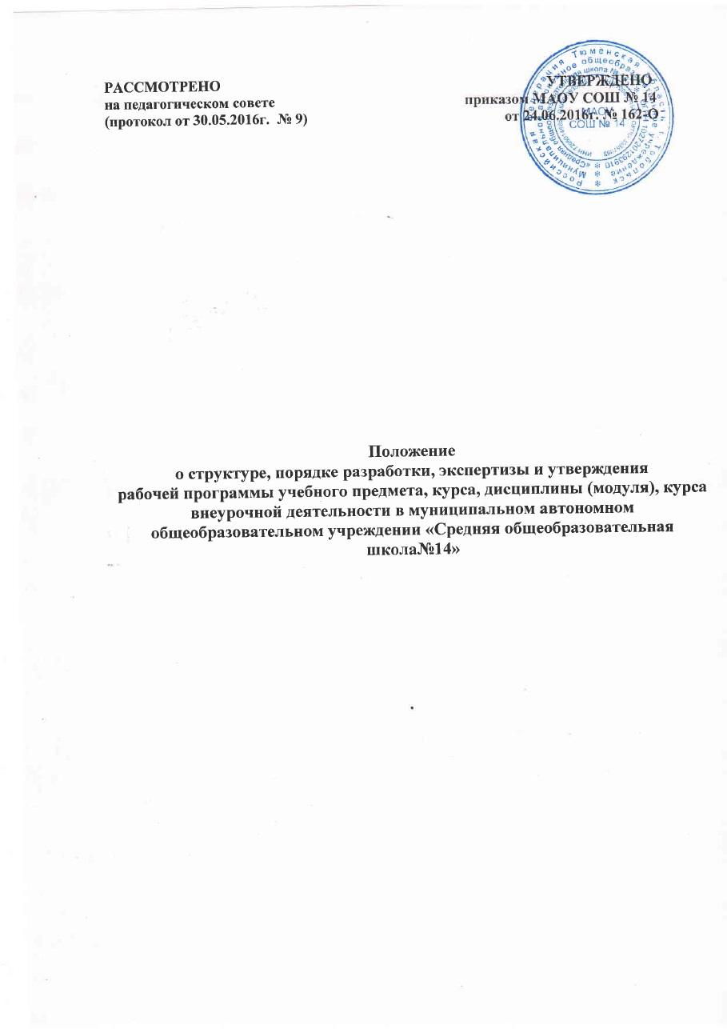
1. Общие положения.
1.1 Настоящее Положение о структуре, порядке разработки, экспертизы и утверждения рабочей программы учебного предмета, курса, дисциплины (модуля), курса внеурочной деятельности, (далее – Положение) разработано в соответствии с Федеральным законом «Об образовании в Российской Федерации», Федеральным компонентом государственного образовательного стандарта (2004г.), Федеральным государственным образовательным стандартом начального общего и основного общего образования второго поколения, Уставом муниципального автономного общеобразовательного учреждения «Средняя общеобразовательная школа № 14» (далее – образовательная организация).
1.2 Положение определяет структуру, порядок разработки, экспертизы и утверждения рабочей программы учебного предмета, курса, дисциплины (модуля), курса внеурочной деятельности (далее – Рабочая программа).
1.3 Рабочая программа – нормативно-правовой документ, характеризующий систему организации образовательной деятельности, определяющий объем, порядок, содержание изучения учебного предмета, курса, дисциплины (модуля), курса внеурочной деятельности, требования к уровню подготовки обучающихся (выпускников) в соответствии с федеральным компонентом государственного стандарта (2004г.) или требования к результатам освоения образовательных программ в соответствии с ФГОС второго поколения.
1.4 Рабочая программа являются составной частью образовательной программы образовательной организации и направлена на достижение планируемых результатов освоения образовательной программы на каждом уровне общего образования.
  - Рабочая программа разрабатываются учителем (группой учителей) самостоятельно на уровень обучения, параллель или класс.
  - Рабочая программа разрабатывается на основе требований к результатам освоения образовательной программы с учётом основных направлений программ, включённых в структуру образовательной программы образовательной организации.
  - Рабочая программа является основой для разработки учителем календарно-тематического планирования (далее КТП) учебного предмета, курса, дисциплины (модуля), курса внеурочной деятельности на каждый учебный год.
  - Количество часов по учебному предмету, курсу, дисциплине (модулю), курсу внеурочной деятельности в рабочей программе должно соответствовать количеству часов по учебному плану (плану внеурочной деятельности) Образовательной организации.

- Цели и задачи разработки рабочей программы

2.1 Цель рабочей программы – обеспечение реализации в полном объеме требований:
- к минимуму содержания и уровню подготовки выпускников (стандарт 2004г.);
- к результатам освоения образовательной программы (стандарты второго поколения).
  - Задачи программы:
2.2.1 дать представление о практической реализации требований стандарта при изучении учебного предмета, курса, дисциплины (модуля), курса внеурочной деятельности;
    - конкретно определить содержание, объем, порядок изучения учебного предмета, курса, дисциплины (модуля), курса внеурочной деятельности с учетом целей, задач и особенностей учебно-воспитательного процесса образовательной организации и контингента обучающихся.

- Структура рабочей программы

  - Настоящее положение определяет структуру рабочих программ, реализующих федеральный компонент государственного образовательного стандарта (2004г.) и структуру рабочих программ, реализующих федеральные государственные образовательные стандарты начального общего и основного общего образования.
  - Рабочие программы отдельных учебных предметов, курсов, дисциплин (модулей) должны содержать:

рабочие программы, реализующие федеральные государственные образовательные стандарты второго поколения | рабочие программы, реализующие федеральный компонент государственного стандарта (2004г.)
титульный лист
 | пояснительная записка
 | общая характеристика учебного предмета, курса
 | описание места учебного предмета, курса в учебном плане
планируемые предметные результаты освоения конкретного учебного предмета,  курса | требования к уровню подготовки выпускников
содержание учебного предмета, курса с указанием форм организации учебных  занятий, основных видов учебной деятельности | обязательный минимум содержания основных образовательных программ
календарно-тематическое планирование с указанием количества часов, отводимых  на освоение каждой темы | тематическое планирование
 | описание учебно-методического и материально-технического обеспечения образовательного процесса
 | приложения к программе

  - Программы курсов внеурочной деятельности должны содержать:
- титульный лист;
планируемые предметные результаты освоения конкретного курса;
- содержание учебного предмета, курса с указанием форм организации учебных
занятий, основных видов учебной деятельности;
- календарно-тематическое планирование с указанием количества часов, отводимых
на освоение каждой темы.

  - Каждый из структурных элементов рабочей программы содержит следующую информацию:

Элементы  рабочей программы |  | Содержание элементов рабочей программы
НОО | ООО
Титульный лист |  | - полное наименование образовательного учреждения;  - гриф утверждения программы (согласование с заместителем директора по УВР и директором Образовательной организации с указанием даты);  - название учебного предмета, для изучения которого написана программа;  - указание класса, где реализуется программа;  - фамилия, имя и отчество учителя, составителя рабочей программы, квалификационная категория;  - название населенного пункта;  - год разработки программы
планируемые предметные результаты освоения конкретного учебного предмета, курса |  | (Примерная программа по предмету; Основная образовательная программа образовательной организации)  - личностные, метапредметные и предметные результаты освоения конкретного учебного предмета, курса в соответствии с требованиями ФГОС и авторской программы конкретизируются для каждого класса;  - контрольно-измерительные материалы;  -указывается основной инструментарий для оценивания результатов.
содержание учебного предмета, курса с указанием форм организации учебных  занятий, основных видов учебной деятельности |  | Основная образовательная программа образовательной организации, Примерная программа по предмету, авторская программа по предмету)  - перечень разделов, тем и последовательность их изучения;  - необходимое количество часов для изучения раздела, темы;  - краткое содержание учебной темы,  - практическая часть программы,  - региональное содержание предмета (где требуется).  В таблице:  - тема раздела;  - тема урока;  - универсальные учебные действия (к разделу);  - основные виды деятельности учащихся.
календарно-тематическое планирование с указанием количества часов, отводимых  на освоение каждой темы |  | В таблице:  - тема раздела;  - тема урока;  - универсальные учебные действия (к разделу).

Элементы рабочей программы (федеральный компонент государственного образовательного стандарта (2004г.)) | Содержание элементов рабочей программы
титульный лист | - полное наименование образовательной организации; - грифы рассмотрения, согласования и утверждения рабочей программы;  - название учебного предмета, курса, дисциплины (модуля), курса внеурочной деятельности для изучения которого написана программа;  - указание уровня (параллели, класса), на которой изучается программа;  - текущий учебный год;  - фамилию, имя и отчество разработчика программы (одного или нескольких);  - название города;  - год разработки программы
пояснительная записка | - на основе чего составлена данная рабочая программа;  - общие цели и задачи общего образования с учётом специфики учебного предмета;  - логические связи данного предмета с остальными предметами (разделами) учебного плана;  - обоснование выбранного УМК для реализации данной рабочей программы;  - описание введения в содержание рабочей программы национально-регионального компонента (для рабочих программ по истории, географии, биологии, окружающему миру, литературе, литературному чтению, музыке, ИЗО, технологии, физической культуре);  - обоснование использования часов резерва и изменений, внесенных в рабочую программу (фиксируются в таблице. Приложение 2).
общая характеристика учебного предмета, курса | - основные принципы отбора материала и краткое пояснение логики структуры программы;  - краткое описание основных содержательных линий предмета, курса.
описание места учебного предмета, курса в учебном плане | - в каких классах ступени изучается данный предмет;  - общее число учебных часов за весь срок обучения;  - количество часов по программе в каждом классе в соответствии с учебным планом.
требования к уровню подготовки выпускников | - требования стандарта к уровню подготовки выпускников:  - знать / понимать;  - уметь;  - использовать приобретенные знания и умения в практической деятельности и повседневной жизни.
обязательный минимум содержания основных образовательных программ | - название раздела (тем) курса;  - содержание учебной темы.
описание учебно-методического и материально-технического обеспечения образовательного процесса | - учебно – методический комплекс;  - методические и учебные пособия;  - перечень оборудования и приборов;  - описание дидактических материалов, ЦОРов.
Приложения к программе | - календарно – тематическое планирование;  - таблица, в которой указывается практическая часть рабочей программы (перечень экскурсий, лабораторных, практических, контрольных и других видов работ) по годам обучения в течение всего срока реализации рабочей программы;  - диагностические материалы;  - списки тем рефератов, проектов;  - темы творческих работ;  - тексты диагностических работ;  - тексты контрольных работ;  - тексты комплексных работ.

  - Календарно-тематическое планирование (2004 г.) осуществляется на текущий учебный год и включает в себя:
- Титульный лист (приложение 3), на котором указываются:
    - название образовательной организации;
    - название учебного предмета, курса, дисциплины (модуля), курса внеурочной деятельности;
    - Ф.И.О. учителя, работающего по данному КТП;
    - класс (классы), для которых разработано КТП;
    - текущий учебный год;
    - количество часов в год (в неделю) по учебному плану (плану внеурочной деятельности);
    - количество часов по учебным периодам;
    - количество часов практической части рабочей программы;
2. КТП с указанием номера урока, темы урока, даты урока (план / факт), примечания (корректировки).
  - Записи в КТП должны совпадать с тематическим планированием.
  - Каждый отчетный период (четверть, полугодие, год) календарно-тематический план рабочей программы соотносится с отчетом учителя о прохождении программного материала.
  - В случае их расхождения учитель обосновывает и вносит изменения в КТП, обеспечивая условия для прохождения программы в полном объеме.

- Общие требования к оформлению рабочей программы

  - Страницы текста программы должны соответствовать формату А-4.
  - Размеры полей: левое – 30 мм; правое – 10 мм; верхнее - 10 мм; нижнее – 10 мм.
  - Тип шрифта: Times New Roman.
  - Шрифт основного текста – 14 пт.
  - Шрифт заголовка структурной единицы - полужирный, размер 14пт, выравнивание по центру.
  - Межсимвольный интервал – обычный.
  - Междустрочный интервал – одинарный.
  - Выравнивание основного текста – по ширине.
  - Абзацный отступ – 125 мм.
  - Страницы текста рабочей программы нумеруются арабскими цифрами, устанавливается сквозная нумерация по всему документу.
  - Титульный лист включается в общую нумерацию страниц. На титульном листе номер страницы не проставляется.

- Сроки, порядок экспертизы, утверждения рабочих программ.

  - Проведение экспертизы рабочих программ:
5.1.1.Директор образовательной организации до 25 августа текущего учебного года издает приказ «О проведении экспертизы рабочих программ».
5.1.2. В ходе экспертизы:
- рабочие программы рассматриваются на заседании методических объединений учителей-предметников. В решении заседании методического объединения учителей указывается: «рекомендовать к утверждению рабочие программы по следующим предметам…» или «рекомендовать доработать рабочие программы по следующим предметам… в срок до…».

5.1.3.Рабочие программы, прошедшие рассмотрение проходят процедуру утверждения в срок до 1 сентября текущего года.
5.1.4. Директор образовательной организации вправе провести экспертизу рабочих программ непосредственно в образовательной организации или с привлечением внешних экспертов на соответствие требованиям ФГОС.
5.1.5. При несоответствии рабочей программы установленным требованиям, директор образовательной организации накладывает резолюцию о необходимости доработки с указанием конкретного срока.
5.1.6. Если на начало учебных занятий рабочая программа не прошла процедуру рассмотрения и утверждения, учитель не допускается к проведению учебных занятий с последующим перерасчётом заработной платы.
5.1.7. Решение о внесении изменений в рабочие программы учебных предметов принимает директор образовательной организации по ходатайству руководителей методических объединений или заместителя директора по учебно-воспитательной работе.
5.1.8. Рабочие программы учебных предметов, курсов, дисциплин могут корректироваться перед началом нового учебного года. Основаниями для внесения изменений в рабочие программы учебных предметов могут быть следующие обстоятельства:
- изменение часов учебного плана, отводимых для изучения предмета;
- изменение федеральных государственных образовательных стандартов;
- переход на другую систему обучения в начальной и основной школе, открытия профильных классов на уровне среднего общего образования.
5.1.9. Утвержденные рабочие программы предметов учебного плана являются составной частью основной образовательной программы образовательной организации, входят в обязательную нормативную локальную документацию образовательной организации и представляются органам управления образованием регионального и муниципального уровней, органам контроля и надзора в сфере образования, педагогическому коллективу, родительской общественности.
5.2. Один экземпляр утвержденных рабочих программ хранится (в электронном виде) у заместителя директора по УВР, второй экземпляр (в бумажном виде) передается учителю для осуществления учебного процесса.
5.3. Администрация образовательной организации осуществляет контроль реализации рабочих программ в соответствии с планом внутришкольного контроля.
5.4. Образовательная организация несет ответственность на основании п. 7 ст. 28 Закона РФ «Об образовании в Российской Федерации» за реализацию не в полном объеме образовательных программ в соответствии с учебным планом и календарным учебным графиком.
- Контроль за реализацией рабочих программ

6.1. Контроль реализации в полном объеме преподаваемых учебных предметов, курсов и т.д. производится по окончании каждого отчетного периода. Этапы контроля:
- по окончании отчетного периода (четверть, год) учителя-предметники заполняют в электронном виде отчёт о выполнении рабочей программы (приложение 5).
- заместитель директора по УВР анализирует предоставленную информацию, итоги проверки оформляет справкой.
- результаты контроля рассматриваются на совещании при директоре по итогам каждого отчетного периода.
- директор образовательной организации издает приказ по итогам совещания с указанием управленческих решений.

- Сроки действия Положения.
  - Данное Положение вступает в силу с 1 сентября 2016 года и действует в период перехода образовательной организации на федеральный государственный образовательный стандарт второго поколения или до момента введения нового Положения.

Приложение 1
Таблица
фиксирования выполнения
регионального компонента и практической части учебного плана

№ п/п | Четверти | 1 |  | 2 |  | 3 |  | 4 | Всего
№ п/п | Количество часов/темы
I | Часы регионального компонента
II | Выполнение практической части учебного предмета
 | Контрольные работы
 | Лабораторные работы
 | Сочинения
 | ……..
Вместо лабораторных и практических работ могут быть указаны другие виды работ, выполнение которых является обязательным.

Приложение 2

Лист фиксирования
изменений и дополнений в рабочей программе

Дата внесения изменений, дополнений | Содержание | Согласование с курирующим предмет заместителем директора (подпись, расшифровка подписи, дата) | Подпись лица, внесшего запись
Приложение 3

Образец титульного листа

Муниципальное автономное общеобразовательное учреждение
«Средняя общеобразовательная школа № 14»

Рассмотрено  Руководитель ШМО  _____________/____________/  ФИО  Протокол № ___  от «__»__________2014г. | Согласовано  Заместитель директора по УВР МАОУ СОШ № 14  _____________/______________/  ФИО  «__»____________2014_г. | Утверждено  Директор  МАОУ СОШ № 14  _____________/______________/  ФИО  Приказ № ___  от «__»__________2014г.

РАБОЧАЯ ПРОГРАММА

По __________________________________________________________________________
(указать учебный предмет, курс)

Уровень образования (класс) _____________________________________________________
(начальное общее, основное общее образование с указанием классов)
уровень (базовый, профильный, коррекционного обучения, углублённого обучения и др.)

Количество часов всего _ часов; в неделю _ часа.

Программа разработана на основе
_____________________________________________________________________________
(указать примерную или авторскую программу/программы, издательство, год издания при наличии)
Учебник_____________________________________________________________________

Составитель____________________________________________________________________________
(Ф.И.О. учителя полностью, предмет, квалификационная категория)

г. Тобольск
2016-2017 учебный год
Приложение 4
Отчет учителя за четверть (полугодие, год)

